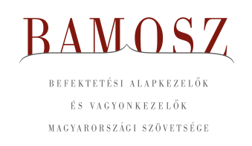
Levelek le, alapok fel

Budapest, 2024. október 16.

Szeptemberben 1,7%-kal növekedett a befektetési alapokban kezelt vagyon. Ami a tőzsdéket illeti, a fejlett piacokon némi emelkedést láthattunk; a fejlődő tőzsdéken jelentősebb volt az emelkedés és a hazai tőzsdén is növekedés volt megfigyelhető, de ez elmaradt a fejlett piacon látottaktól is. A devizapiacon a forint az euróhoz képest némileg csökkent, míg a dollárhoz képest érdemben nem változott az előző hónaphoz viszonyítva.
A befektetési alapok esetében az elmúlt hónapban a tőkeáramlások eredője plusz 103 milliárd forintot mutat. A kép vegyes, hiszen számos kategóriánál láthatunk kisebb-nagyobb kiáramlást, de a tőkebeáramlások abszolút értékben meghaladják a kiáramlásokat. A tőkevonzás, a hozamok és az árfolyammozgások eredőjeként a BAMOSZ tagok által kezelt befektetési alapok összvagyona 278 milliárd forinttal növekedett az év kilencedik hónapjában. A hónap végén a BAMOSZ tagok mindösszesen 16.888 milliárd forintot kezeltek befektetési alapokban.

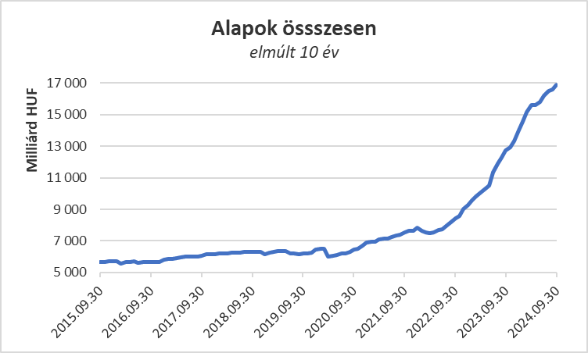

Néhány fontosabb tőkepiaci
index teljesítménye:

RMAX | 0,59 %
MAX | 1,12 %
BUX | 1,41 %
MSCI DM (USD) | 1,69 %
MSCI EM (USD) | 6,45 %

Az euró/forint, illetve a
dollár/forint árfolyam változása:

EUR/HUF | 1,26 %
USD/HUF | 0,01 %

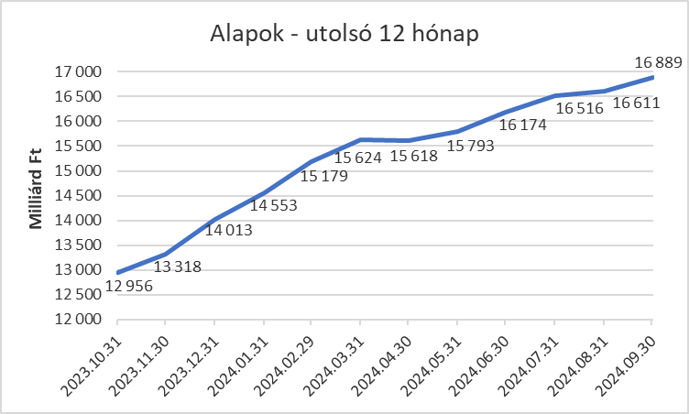

A pénzpiaci alapoktól 42,9 milliárd forintnyi tőke távozott. A hozamok ezt a nagyarányú kiáramlást érdemben tompítani nem tudták, így összességében 7 %-kal csökkent a kategória vagyona a hónapban.

A kötvényalapoknál tulajdonképpen vegyes a kép. Összesen 54,2 milliárd forint áramlott be a kategóriához. A rövid futamidejű kötvények esetében tőkebeáramlást láthattunk, amelynek nagysága 46,9 milliárd forint. A hosszú futamidejű kötvényalapok esetében a tőkekiáramlás 2,7 milliárd forint volt a hónap folyamán, míg a szabad futamidejű kötvényalapokhoz 10 milliárd érkezett. A hozamok is pozitívan alakultak, így a nettó eszközérték 1,8%-kal növekedett. Karnyújtásnyira a 6 ezer milliárdos határ.

A vegyes alapokhoz 38,6 milliárdnyi tőke érkezett, amely a harmadik legmagasabb érték a hónapban. Ha az alkategóriákra ránézünk, akkor jól láthatjuk, hogy az óvatos alapok esetében volt 12 milliárdnyi tőkebeáramlás; míg a kiegyensúlyozott alapokhoz 21 milliárd érkezett. A dinamikus alapok 5,6 milliárdnyi tőkét vonzottak. A kategória vagyonát tovább növelték a hozamok, így összeségében 2,8%-os a vagyonnövekedés a hónapban.

A részvényalapok esetében tőkemozgás gyakorlatilag nem volt, viszont a hozamok kedvezően alakultak. A kategória vagyona az elmúlt hónapban 1,7%-kal növekedett.

A tőkevédett alapokhoz 7,2 milliárdnyi tőke érkezett a hónap során. A hozamok is hozzá tudtak tenni a gyarapodáshoz, így a kategória vagyona 1,9%-kal növekedett a hónap folyamán.

Az abszolút hozamú alapok esetében 61,6 milliárd áll az értékesítési soron, amely a legnagyobb érték a kategóriák között. A hozamok is hozzá tudtak tenni a növekedéshez, így 4,6%-os növekedés jelentkezett a kategória vagyonában a hónap során. Már augusztus végén beigazolódott a korábbi előrejelzésünk, miszerint ilyen dinamikus növekedés mellett nyár végére a kategória vagyona át fogja lépni a 2.000 milliárdos határt. Ezek után azt láthatjuk, hogy talán a vártnál hamarabb is az abszolút hozamú alapok vagyona szeptemberben megelőzte az ingatlanalapokét, így a harmadik legnagyobb kategóriává vált. Lőtávolban a vegyes alapok? Cél a második hely?

A származtatott alapoktól 19,1 milliárdnyi tőke távozott, azonban ez valójában technikai forgalom, mivel több alap is kategóriát váltott a származtatott alapok kárára. A hozamok érdemben nem tudták a vagyonváltozást befolyásolni, így 61%-kal csökkent a kategória vagyona a hónapban. Mindez azt jelenti, hogy tovább marginalizálódott a kategória.

Az ingatlanalapok esetében 18 milliárdnyi tőkekiáramlást láthattunk a hónap során. Végül a hozamok és az árfolyammozgások eredőjeként a nettó eszközérték 0,3%-kal csökkent.

Az árupiaci alapok esetében 9 milliárdnyi tőke érkezését láthatjuk. A hozamok csekély mértékben tudták csak növelni a nettó eszközértéket. A vagyonváltozás plusz 8,9% lett a hónapban, ami természetesen a tőkebeáramlásnak köszönhető nagyrészt.

Az elsősorban intézményi befektetők vagyonát kezelő zártkörű alapok esetében az elmúlt hónapban 13,5 milliárdnyi tőke érkezett. A hozamok tovább segítették a növekedést, így összeségében a vagyon 2%-kal növekedett a hónap során.

A szerkesztők figyelmébe:
BAMOSZ
A Befektetési Alapkezelők és Vagyonkezelők Magyarországi Szövetsége (BAMOSZ) a hazai alap- és vagyonkezelő szakmát képviselő szövetség. A BAMOSZ 24 tagja összesen 21.900 milliárd forint vagyont kezel, ezen belül mintegy 16.888 milliárd forintot befektetési alapokban. A BAMOSZ honlapja a www.bamosz.hu oldalon található.
A tájékoztatóban szereplő adatok – egyéb megjelölés hiányában – a Befektetési Alapkezelők és Vagyonkezelők Magyarországi Szövetségének tagjai által szolgáltatott számokon alapulnak, és kizárólag a BAMOSZ tagjaira vonatkoznak. Az adatok tájékoztató jellegűek, azok helyességét a BAMOSZ-nak nem áll módjában ellenőrizni, ezért azokért felelősséget nem vállal.
Részletes háttértáblák a BAMOSZ honlapon találhatók:

Legfrissebb havi adatok

További információ:
Szendi Sándor
info@bamosz.hu

